杨小京复变函数考题 2004.6
1、Abel定理的默写，证明题：P142-7
2、Liouville定理的证明
3、（1）三点到三点的映射（有个无穷大的点，挺容易的）
（2）证明ad-bc>0的分式线性映射将上半平面映到上班平面
4、实积分：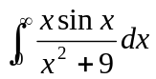
5、实积分：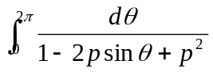
6、z到w是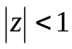到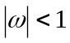的映射，证明：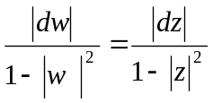
7、写出从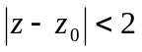到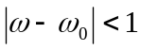的分式线性映射
8、写出由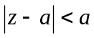和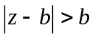围成的区域到单位圆盘的映射（a>b>0）
9、复积分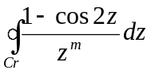
10、将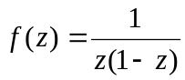在指定区域和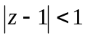展开成洛朗级数

